Цветы и комплименты с доставкой по Эстонии

Возможно нанесение на карточку - открытку: Язык - по Вашему тексту (Вы пишите, мастер наносит текст)
КОМПЛИМЕНТЫ К ЦВЕТАМ
1 €12.00 Конфеты "Maispala" 200гр.  Производство фабрики "Kalev" (Эстония) | 2 €45.00 Плюшевый мишка  Размер игрушки 90 см
 | 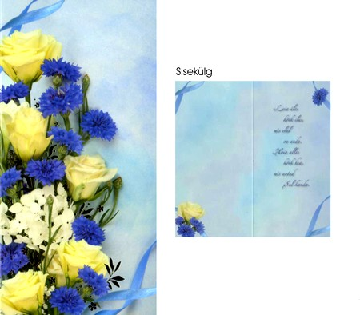
3 €10.00 Поздравительная открытка SORRY 307 | 4 €10.00 Поздравительная открытка 303
5 €07.00 Поздравительная открытка 224 | 6 €05.00 Поздравительная открытка 051
ЦВЕТЫ В БУКЕТАХ
7 €44.00 FLOWER BOUGUET -101 | 8 €55.00 FLOWER BOUGUET -145
9 €50.00 FLOWER BOUGUET -144 | 10 €60.00 FLOWER BOUGUET -108  19/20 роз
11 €60.00 FLOWER BOUGUET -128 | 12 €60.00 FLOWER BOUGUET -130
13 €60.00 FLOWER BOUGUET -117 | 14 €60.00 FLOWER BOUGUET -118
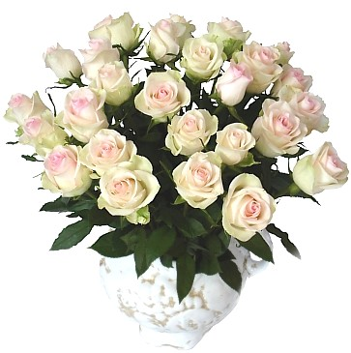
15 €60.00 FLOWER BOUGUET -132 | 16 €70.00 FLOWER BOUGUET -132
17 YELLOW ROSES 40-50cm  €35.00 - 9 роз  €45.00 - 11-15 роз  €55.00 - 17-21 роз  €65.00 - 23-25 роз  €75.00 - 27-29 роз  Розы длиной (50-60 cm) | 18 WHITE ROSES 70cm  €45.00 - 9 роз  €55.00 - 11-15 роз  €65.00 - 17-21 роз  €65.00 - 23-25 роз  €75.00 - 27-29 роз  Розы длиной (50-60 cm)
19 YELLOW ROSES DE LUXЕ  €45.00 - 7 роз  €70.00 - 11-13 роз  €80.00 - 15-17 роз  €90.00 - 19-21 роз  €110.00 - 21-23 роз  Розы длиной (80-100 cm) | 20 ORANGE/ ROSE ROSES 40-50cm  €40.00 - 9 роз  €50.00 - 11-15 роз  €60.00 - 17-21 роз  €70.00 - 23-25 роз  €80.00 - 27-29 роз  Розы длиной (50-60 cm)
21 €52.00 11 ASSORTY ROSES  Букет из 11 роз разных цветов в нежных тонах. | 22 11 ASSORTY ROSES  Желтые, красные, белые и светло розовые розы и зелень (высота 45-50cm).  €50.00 - 11 роз  €65.00 - 15 роз
ИНФОРМАЦИЯ И ПОРЯДОК ПРЕДОСТАВЛЕНИЯ УСЛУГИ
Заполнить форму заказа и направить по эл. почте |  | bron_continent@mail.ru
Дополнительно к цветам возможно заказать: |  | *открытки с Вашим текстом.  Стоимость услуги - 10 евро.
В стоимость вкл.: упаковка для доставки, *карточка-открытка с Вашим текстом, доставка в назначенный день. |  | Внимание! Для доставки в субботу или воскресенье, необходимо оформить заказ до пятницы включительно, до 19:00.
Все услуги формируются на территории Эстонии |  | Доставка производится по Эстонии

